**Lab3 单周期无流水MIPS CPU设计**

### 实验要求

#### 实验文件树

|  |  |
| --- | --- |
|  | 左图的实验文件树就是Verilog自顶向下的设计思想的体现，如下： |

#### 无流水线单周期MIPS CPU框架图

* 顶层

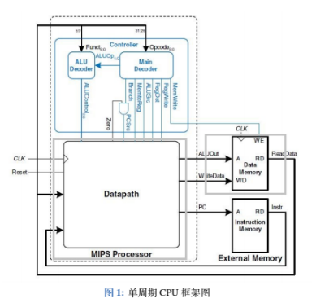

* 控制层

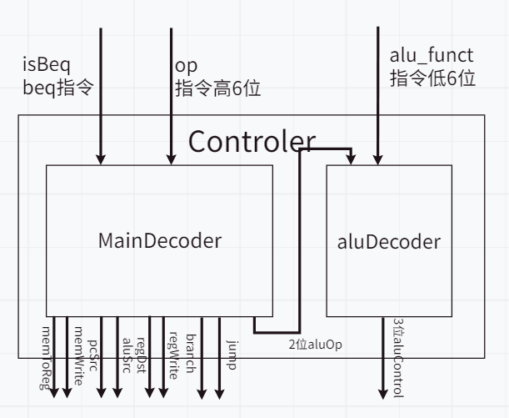

* 数据通路

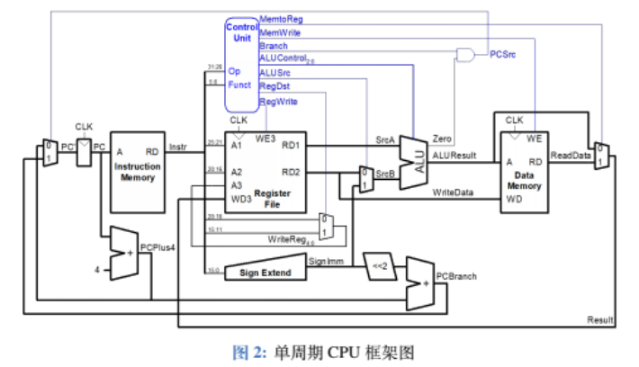

上图是无Jump指令的，结合jump指令的数据通路更改如下图：

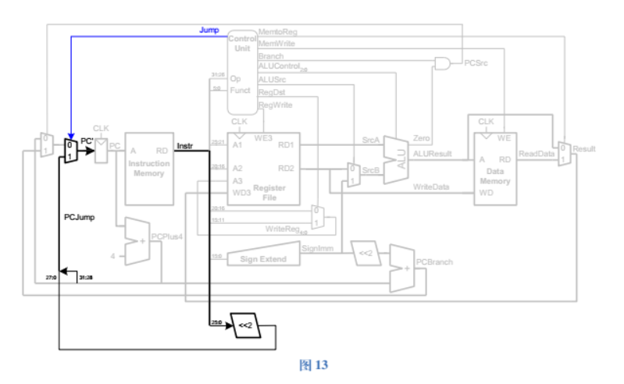

由“[无流水线单周期MIPS CPU框架图](https://www.wolai.com/aYkHNkGvXF2hwQN1p5iB16#hWjEP2JiNgGNQ41gUKAcML)”可得，采用**自顶向下**的方法进行设计：

top顶层模块包括：**mips模块、insMem、dataMem模块**

mips模块是**controler和datapath的集成**

controler模块之前已实现，是**mainDecoder和aluDecoder的集成**

datapath模块包括了**pc、signExtend、regFile、alu、mux2to1、shl2、adder**模块

#### 数据通路的分析

首先是一个*二选一多选器*（输入pcPlus4和pcBranch，在pcsrc选择→0plus1branch），然后选择的结果作为相连的*二选一多选器*的0端输入，1端接{pcPlus4[31:28],inst[25:0],2'b00}，在jump信号下的选择的结果经*pc*传送给指令存储器*insRom*，*pc*的输出结果也通过*adder*加4得到pcPlus4。inst[25:21],inst[20:16]则作为寄存器堆*regFile*的读端口，写端口是*二选一选择器*的结果（输入inst[20:16]和inst[15:11]，选择信号regdst→0前1后），写寄存器的结果也是一个*二选一选择器*的结果（输入是aluResult和memReadResult，选择信号memToReg→0前1后）。而inst[15:0]则送*signExtend*进行立即数扩展，扩展结果SignImm先通过*shl2*左移两位，再通过*adder*加上pcPlus4得到pcBranch。寄存器读端口[25:21]对应的立即数直接送*ALU*端口A，而B端口的操作数则是*二选一选择器*的结果（输入是[20:16]读出的结果、signImm，选择信号alusrc→0前1后），然后在aluControl的控制下进行对应的alu运算。（这里若是beq指令，则对操作数执行减法，判断结果是否为0的zero送控制器产生pcsrc）（若是load/store指令，则ALU运算得到的aluResult是访存地址送dataRAM，store指令的写结果来自[20:16]读到的结果）

**|** 绿色表示器件、黄色表示数据通路与外部的输入输出、蓝色表示数据通路内部之间器件的数据传递

### 模块实现

1. pc

`timescale 1ns / 1ps  
  
module pc(  
 input rst,  
 input clk,  
   
 input [31:0]i_addr,  
 output reg [31:0]o_addr  
);  
 **always @**(posedge clk) begin  
 if (~rst) begin  
 o_addr=0;  
 end else begin  
 o_addr=i_addr;  
 end  
 end  
endmodule

Verilog

1. adder

`timescale 1ns / 1ps  
  
module adder(  
 input [31:0]A,  
 input [31:0]B,  
  
 output [31:0]res  
);  
 assign res=A+B;  
endmodule

Verilog

1. mainDecoder

`timescale 1ns/1ps  
  
module mainDecoder(  
 input [5:0]op,  
 input zero,  
  
 output memtoreg,//写寄存器的结果来自mem还是alu  
 output memwrite,//是否写存储  
 output pcsrc,//下一个PC的值是PC+4还是跳转后的地址0表示src，1表示跳转——由branch  
 output alusrc,//aluB的源操作数是立即数还是寄存器读出的0表示寄存器1表示立即数  
 output regdst,//写入寄存器堆的地址是rt还是rd,0是rt，1是rd  
 output regwrite,//是否写寄存器  
 output branch,//是否是分支指令，且满足分支条件  
 output jump,//是否是无跳转指令  
 output [1:0] aluop//alu控制  
);  
 wire [8:0]control;  
 assign control = (op==6'b000000)?9'b000110010:  
 (op==6'b100011)?9'b101010000:  
 (op==6'b101011)?9'bx11x00000:  
 (op==6'b000100)?9'bx00x01001:  
 (op==6'b001000)?9'b001010000:  
 (op==6'b000010)?9'bx0xx0x1xx:9'bxxxxxxxxx;  
 assign {memtoreg,memwrite,alusrc,regdst,regwrite,branch,jump}=control[8:2];  
 assign aluop=control[1:0];  
 assign pcsrc=branch&zero;  
  
endmodule

Verilog

1. aluDecoder

`timescale 1ns / 1ps  
  
module alu_control(  
 input [1:0]aluop,  
 input [5:0]alu_func,  
  
 output reg[2:0]control  
);  
  
 **always @**(*) begin  
 case (aluop)  
 2'b00:control=3'b010;  
 2'b01:control=3'b110;  
 2'b10:begin  
 case (alu_func)  
 6'b100000: control=3'b010;//ADD  
 6'b100010: control=3'b110;//SUB  
 6'b100100: control=3'b000;//AND  
 6'b100101: control=3'b001;//OR  
 6'b101010: control=3'b111;//SLT  
 default: control=3'bxxx;  
 endcase  
 end   
 default: control=3'bxxx;  
 endcase   
 end  
endmodule

Verilog

1. insMem、dataMem

insMem：

memory_initialization_radix = 16;  
memory_initialization_vector =20020005,2003000c,2067fff7,00e22025,  
00642824,00a42820,10a7000c,0064202a,10800002,00000000,20050000,00e2202a,00853820,00e23822,ac670044,8c020050,08000013,00000000,20020001,ac020054,

纯文本

dataMem：

memory_initialization_radix=16;  
memory_initialization_vector=1,2,3,4,5,6,7,8,9,a,b,c,d,e,f;

text

1. signExtend

`timescale 1ns/1ps  
  
module signExtend(  
 input [15:0] num,  
 output [31:0] o_num  
);  
 assign o_num={{16{num[15]}},num};  
endmodule

Verilog

1. regFile

`timescale 1ns/1ps  
  
module regFile(  
 input clk,  
 // READ PORT 1  
 input [ 4:0] raddr1,  
 output [31:0] rdata1,  
 // READ PORT 2  
 input [ 4:0] raddr2,  
 output [31:0] rdata2,  
 // WRITE PORT  
 input we, //write enable, HIGH valid  
 input [ 4:0] waddr,  
 input [31:0] wdata  
);  
 reg [31:0] rf[31:0];  
  
 //WRITE  
 **always @**(posedge clk) begin  
 if (we) begin  
 rf[waddr]=wdata;  
 end  
 end  
  
 //READ OUT 1  
 assign rdata1 = (raddr1==5'b0) ? 32'b0 : rf[raddr1];//x0为0  
  
 //READ OUT 2  
 assign rdata2 = (raddr2==5'b0) ? 32'b0 : rf[raddr2];//x0为0   
endmodule

Verilog

1. alu

`timescale 1ns/1ps  
  
module alu(  
 input [2:0]alu_control,  
   
 input [31:0]A,  
 input [31:0]B,  
  
 output zero,  
 output [31:0]aluResult  
);  
 assign aluResult=(alu_control==3'b010)?A+B:  
 (alu_control==3'b110)?A-B:  
 (alu_control==3'b000)?A&B:  
 (alu_control==3'b001)?A|B:  
 (alu_control==3'b111)?A<B:32'bx;  
 assign zero=(aluResult==0)?1:0;  
endmodule

Verilog

1. mux2to1

`timescale 1ns / 1ps  
  
module mux2to1(  
 input [31:0]A,  
 input [31:0]B,  
 input sel,  
  
 output[31:0]res  
);  
 assign res=(sel==0)?A:B;//0选A，1选B  
endmodule

Verilog

1. shl2

`timescale 1ns/1ps  
  
module shl2(  
 input [31:0]A,  
 output [31:0]res  
);  
 assign res={A[29:0],2'b0};  
endmodule

Verilog

1. datapath

`timescale 1ns/1ps  
module datapath(  
 input clk,  
 input rst,  
  
 input [31:0]readData,  
 input [31:0]instr,  
  
 input memtoreg,//写寄存器的结果来自mem还是alu  
 input pcsrc,//下一个PC的值是PC+4还是跳转后的地址0表示src，1表示跳转——由branch  
 input alusrc,//aluB的源操作数是立即数还是寄存器读出的0表示寄存器1表示立即数  
 input regdst,//写入寄存器堆的地址是rt还是rd,0是rt，1是rd  
 input regwrite,//是否写寄存器  
 input jump,//是否是无跳转指令  
 input [2:0]control,  
  
 output zero,  
 output [31:0]addr,  
 output [31:0]writeData,  
 output [31:0]aluOut  
);  
 wire [31:0]i_addr;//输入给PC的地址  
 wire [31:0]pc_plus4;//PC+4后的地址  
 wire [31:0]j_addr;  
 wire [31:0]branch_mux_addr;  
 wire [31:0]pc_branch;  
 mux2to1 mux2to1_branch_mux_addr (  
 .A(pc_plus4),  
 .B(pc_branch),  
 .sel(pcsrc),  
 .res(branch_mux_addr)  
 );  
  
 mux2to1 mux2to1_pcNext(  
 .A(branch_mux_addr),  
 .B({pc_plus4[31:28],instr[25:0],2'b00}),  
 .sel(jump),  
 .res(i_addr)  
 );  
 pc pc_inst (  
 .rst(rst),  
 .clk(clk),  
 .i_addr(i_addr),  
 .o_addr(addr)  
 );  
 adder adder_inst_pcPlus4 (  
 .A(addr),  
 .B(32'h4),  
 .res(pc_plus4)  
 );  
   
 wire [5:0]w_regAddr;  
 wire [31:0]srcA;  
 wire [31:0]tempB;  
 wire [31:0]imm32;  
 wire [31:0]srcB;  
 wire [31:0]result;  
 wire [31:0]pc_imm;  
 mux2to1 mux2to1_regWAddr (  
 .A(instr[20:16]),  
 .B(instr[15:11]),  
 .sel(regdst),  
 .res(w_regAddr)  
 );  
 regFile regFile_inst (  
 .clk(clk),  
 .raddr1(instr[25:21]),  
 .rdata1(srcA),  
 .raddr2(instr[20:16]),  
 .rdata2(tempB),  
 .we(regwrite),  
 .waddr(w_regAddr),  
 .wdata(result)  
 );  
 signExtend signExtend_inst (  
 .num(instr[15:0]),  
 .o_num(imm32)  
 );  
 mux2to1 mux2to1_SrcB (  
 .A(tempB),  
 .B(imm32),  
 .sel(alusrc),  
 .res(srcB)  
 );  
 shl2 shl2_inst (  
 .A(imm32),  
 .res(pc_imm)  
 );  
 adder adder_inst_pcBranch (  
 .A(pc_imm),  
 .B(pc_plus4),  
 .res(pc_branch)  
 );  
  
 alu alu_inst (  
 .alu_control(control),  
 .A(srcA),  
 .B(srcB),  
 .zero(zero),  
 .aluResult(aluOut)  
 );  
 mux2to1 mux2to1_regWData (  
 .A(aluOut),  
 .B(readData),  
 .sel(memtoreg),  
 .res(result)  
 );  
 assign writeData=tempB;  
endmodule

Verilog

1. controler

`timescale 1ns/1ps  
  
module controler(  
 input [5:0]op,alu_funct,  
 input isZero,  
  
 output memtoreg,//写寄存器的结果来自mem还是alu  
 output memwrite,//是否写存储  
 output pcsrc,//下一个PC的值是PC+4还是跳转后的地址0表示src，1表示跳转——由branch  
 output alusrc,//aluB的源操作数是立即数还是寄存器读出的0表示寄存器1表示立即数  
 output regdst,//写入寄存器堆的地址是rt还是rd,0是rt，1是rd  
 output regwrite,//是否写寄存器  
 output jump,//是否是无跳转指令  
 output [2:0]control  
);  
 wire [1:0]aluop;  
 wire branch;  
  
 mainDecoder mainDecoder_inst (  
 .op(op),  
 .zero(isZero),  
 .memtoreg(memtoreg),  
 .memwrite(memwrite),  
 .pcsrc(pcsrc),  
 .alusrc(alusrc),  
 .regdst(regdst),  
 .regwrite(regwrite),  
 .branch(branch),  
 .jump(jump),  
 .aluop(aluop)  
 );  
  
 aluDecoder aluDecoder_inst (  
 .aluop(aluop),  
 .alu_func(alu_funct),  
 .control(control)  
 );  
endmodule

Verilog

1. mips

`timescale 1ns/1ps  
  
module mips(  
 input clk,  
 input rst,  
  
 input [31:0]readData,  
 input [31:0]instr,  
  
 output memwrite,  
 output [31:0]addr,  
 output [31:0]aluOut,  
 output [31:0]writeData  
   
);  
 wire memtoreg;//写寄存器的结果来自mem还是alu  
 wire pcsrc;//下一个PC的值是PC+4还是跳转后的地址0表示src，1表示跳转——由branch  
 wire alusrc;//aluB的源操作数是立即数还是寄存器读出的0表示寄存器1表示立即数  
 wire regdst;//写入寄存器堆的地址是rt还是rd,0是rt，1是rd  
 wire regwrite;//是否写寄存器  
 wire jump;//是否是无跳转指令  
 wire [2:0]control;  
 wire zero;  
  
 datapath datapath_inst (  
 .clk(clk),  
 .rst(rst),  
 .readData(readData),  
 .instr(instr),  
 .memtoreg(memtoreg),  
 .pcsrc(pcsrc),  
 .alusrc(alusrc),  
 .regdst(regdst),  
 .regwrite(regwrite),  
 .jump(jump),  
 .control(control),  
 .zero(zero),  
 .addr(addr),  
 .writeData(writeData),  
 .aluOut(aluOut)  
 );  
 controler controler_inst (  
 .op(instr[31:26]),  
 .alu_funct(instr[5:0]),  
 .isZero(zero),  
 .memtoreg(memtoreg),  
 .memwrite(memwrite),  
 .pcsrc(pcsrc),  
 .alusrc(alusrc),  
 .regdst(regdst),  
 .regwrite(regwrite),  
 .jump(jump),  
 .control(control)  
 );  
endmodule

Verilog

1. top

`timescale 1ns/1ps  
module top(  
 input clk,  
 input rst  
);  
 wire memwrite;  
 wire [31:0]addr,aluOut,writeData,readData,instr;  
  
 mips mips_inst (  
 .clk(clk),  
 .rst(rst),  
 .readData(readData),  
 .instr(instr),  
 .memwrite(memwrite),  
 .addr(addr),  
 .aluOut(aluOut),  
 .writeData(writeData)  
 );  
 blk_mem_gen_0 insRom(  
 .clka(clk),  
 .addra(addr),  
 .douta(instr)  
 );  
 blk_mem_gen_1 dataRam(  
 .clka(clk),  
 .wea(memwrite),  
 .addra(aluOut),  
 .dina(writeData),  
 .douta(readData)  
 );  
endmodule

Verilog

### 模块测试

`timescale 1ns / 1ps  
  
  
module top_tb;  
  
 // Parameters  
  
 //Ports  
 reg clk;  
 reg rst;  
  
 initial begin  
 clk=0;  
 rst=0;  
 #100;  
 rst=1;  
 end  
  
 top top_inst (  
 .clk(clk),  
 .rst(rst)  
 );  
  
 **always** #10 clk = ! clk ;  
  
endmodule

Verilog

波形图文件如下：

